Областное государственное каченное учреждение
«Центр социальной помощи семье и детям Молчановского района»

СОБЫТИЙНЫЙ ВЕСТНИК


МАРТ 2023г.

Томская область
Дружеская встреча

Бочче – это лучшая игра на свете -
Могут взрослые в неё играть и дети.
И стремиться будем мы всегда к победе,
Как учили наши тренера!
Бочче – это праздник спорта, радость встречи!
Тренируйся, верь в успех, расправив плечи!
Так давайте всей командой крикнем вместе
Радостное, громкое «Ура!»

(Припев из гимна бочче,
автор гимна - Юрий Зятев, музыкант и папа
спорстменок-боччисток из Москвы)

10 Марта 2023г. в ЦСПСиД Молчановского района к воспитанникам центра приехали гости из «Районного общества инвалидов» во главе с председателем общества, Иразовым Виктором Данильбековичем, для проведения дружеской встречи по игре в «Бочче».
Директор ЦСПСиД Молчановского района Галина Николаевна Колосова своей вступительной речью дала старт игре. В качестве рефери выступил депутат Законодательной Думы Томской области Иван Иванович Прудников. Так же, в качестве эксперта по игре «Бочче» была приглашена Чугуева Дарья - победитель Всероссийских соревнований по игре в бочче. Команду общества инвалидов возглавил председатель общества, а командой воспитанников центра руководил воспитатель Шеховцев А.Ю.
После краткого приветствия команды приступили к игре. Все играли весело и с огоньком. В упорной и бескомпромиссной борьбе до пяти побед верх одержала команда детей. Но радость и заряд положительных эмоций получили все.

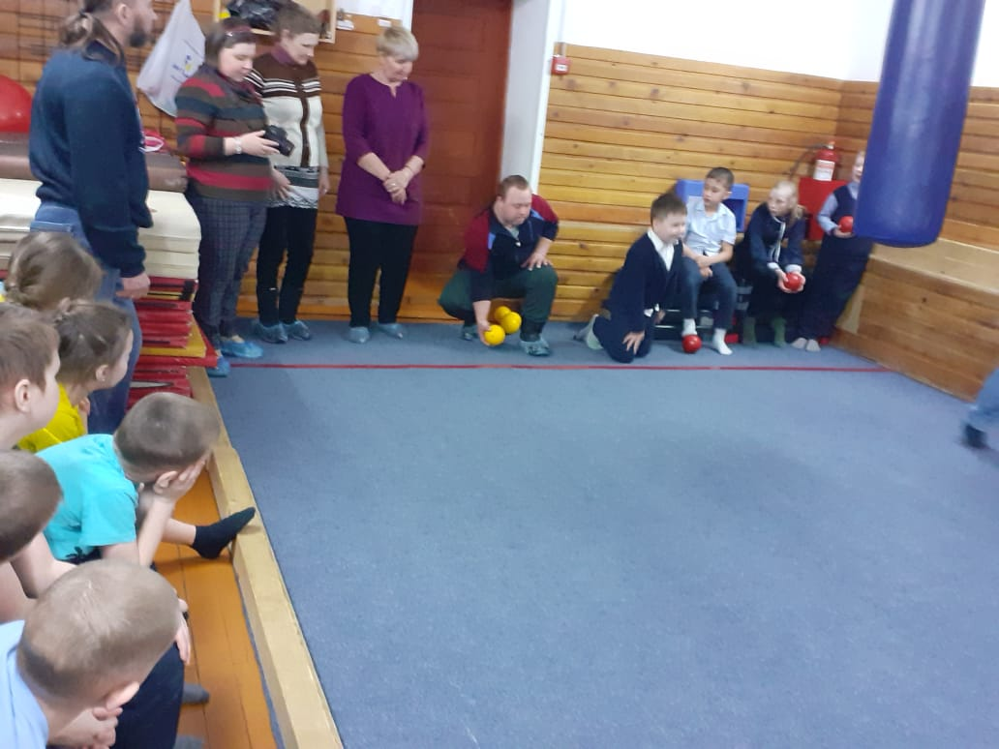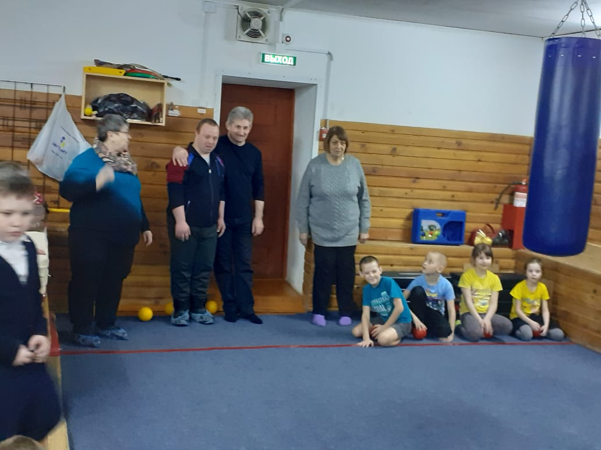
Так как гости приехали к детям не с пустыми руками, а со сладкими угощениями, то после игры состоялось чаепитие в теплой и дружеской обстановке.
В процессе общения было принято решение сделать дружеские игры традиционными и встречаться хотя бы раз в квартал. 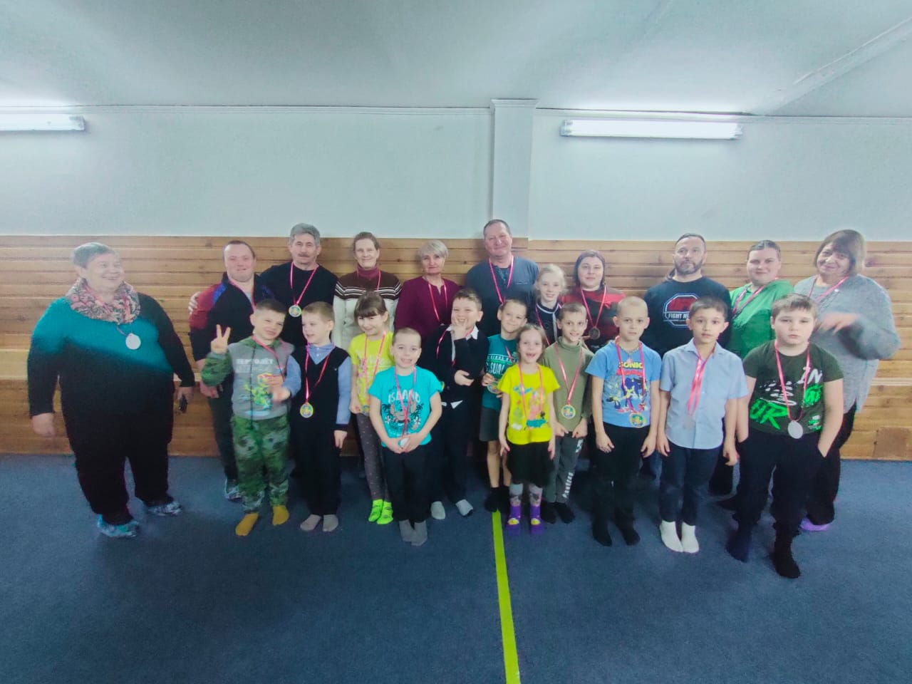
Воспитатель ЦСПСиД Молчановского района Шеховцев А.Ю.
ВЕК ЖИВИ-ВЕК УЧИСЬ….
Главное, чтоб перебора не было. Да и приоритеты необходимо расставлять. Чем в марте и занималась активно , как психолог.
Начиная с того, что сначала в интернете, затем в местном сообществе искала, собирала информацию, материалы по поддержке семьям мобилизованных граждан СВО. Для этого же прошла онлайн- обучение на региональном семинаре 16 марта на базе РЦ «Огонёк» по теме «Психологическая помощь семьям мобилизованных граждан». Еще раз поняла, что на практике двигаюсь в правильном методическом, практическом русле, оказывая услуги данной категории детей и родителей.
17 марта в продолжение темы самообразования участвовала в онлайн-мастерской Благотворительного фонда «Солнечный город» по теме «Эффективные практики помощи людям, побывавшим в зоне боевых действий, и их семьям». Здесь главным было то, что на реальных примерах специалисты осваивали методы и приёмы работы по оказанию услуг. Чем и нравится такая форма получения знаний и навыков – это возможность задать напрямую «здесь и сейчас» вопросы по теме, высказать свое мнение, поделиться своими наработками, выслушать компетентных специалистов (не только ведущего, а и коллег из регионов). Шло взаимообогащение.


Параллельно готовилась к методическому объединению «Практики работы с детьми в учреждениях в рамках работы со «случаем» на базе РЦ «Огонёк». Выбрала ту тему, с которой в последнее время неоднократно сталкивалась на практике. Работа с суицидентами: детьми и подростками. Подала заявку, подготовила слайд-презентацию с раздаточным материалом для коллег. Тема актуальная. Тема некоторых специалистов по тем или иным причинам тяжела: отсутствие /недостаточность опыта для практики, эмоционально «давит», страх «а вдруг не справлюсь, вдруг только хуже будет»…..
Имея за спиной огромный опыт работы на Телефоне Доверия, в антикризисной службе, 24 марта хотела и поделилась своими наработками , знаниями, «секретиками» в достаточно сложной работе с подростками с суицидальными мыслями, поведением.
Самым легким и приятным, но достаточно трудоёмким и по времени и по содержанию было оформить своё увлечение, хобби на педагогический конкурс Центра «Женщина, творящая красоту». Спасибо инициатору такой темы. Долго не могла понять, а что я могу представить. Люблю водить машину, путешествовать, читать книги… Рукоделие, музыка, рисование, вышивание,- не моё. Увы. И тут я поняла, что я –женщина, творящая красоту посредством фотографии. Главное, не всё подряд, а ….. Так и создалась слайд фото-презентация «Небо и Вода. Дорога и Красота. И это всё Я». Сама получила огромное удовольствие от процесса. Правда разрывало на части: хотелось всё, а нужно немного…. Справилась.


Моя малая Родина: с.Нащеково, Агрогородок

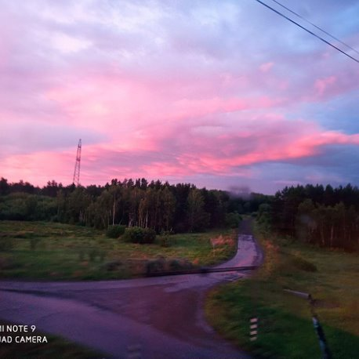

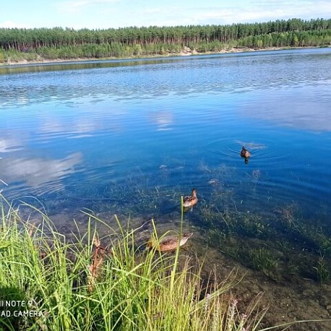
о.Лебяжье,с.Победа


Крым

Педагог-психолог Любовь Горбунова
КОНКУРС! КОНКУРС! КОНКУРС!
В Службе помощи семье и детям Шегарского района в период с 01.03 по 20.03.2023г. прошел конкурс творческих работ, посвященный 8 Марта.
Мама - это самый родной и близкий человек! Мама - это первое слово, которое мы произносим в жизни. 8 Марта - самый трогательный из всех праздников. Дети поздравляют своих мам и благодарят за ласку, заботу и любовь.
Наши ребята очень старались и порадовали мам замечательными рисунками, аппликациями, поделками. Дети с трепетным и волнительным чувством подошли к работе и поэтому их работы получились яркими, красочными, разнообразными, но в каждом чувствовалась любовь к самому дорогому человеку на свете - к своей мамочке.
Была оформлена выставка творческих работ. Она получилась яркой, праздничной и доброй.
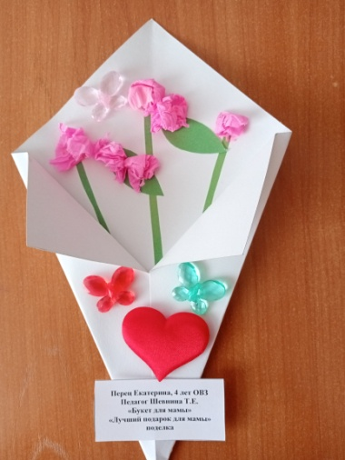
Вот такие работы украсили нашу выставку.
Шевнина Т.Е.,
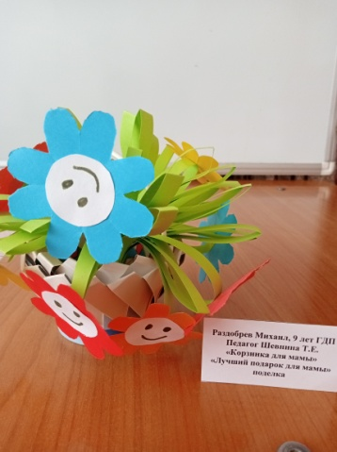
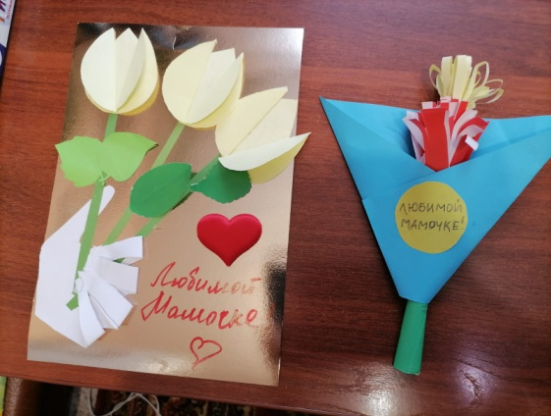
логопед СПСиД Шегарского района

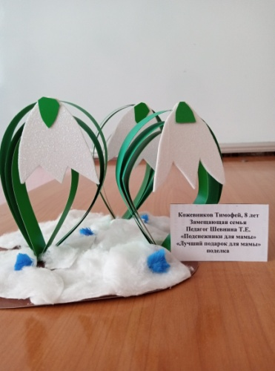
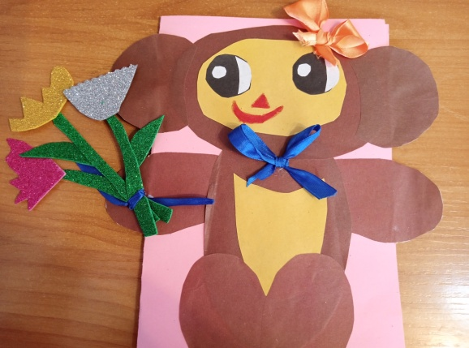
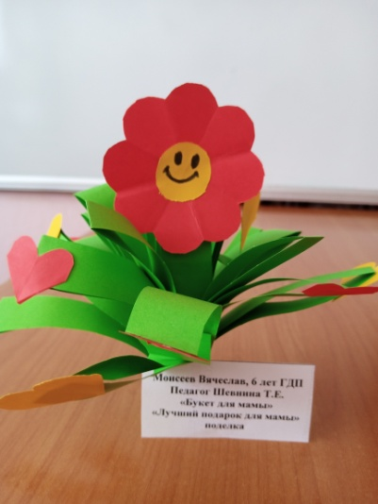
Как здорово творить!
Лепка — это самый осязаемый вид художественного творчества. Ребёнок не только видит то, что создал, но и трогает, берёт в руки и по мере необходимости изменяет. Яркие цвета волшебного пластилина, и необыкновенная структура очень приятная на ощупь, не оставит равнодушным детей. Особенность легкого пластилина не только в его весе, но и необычной текстуре: он легко лепится, а после высыхания застывает, сохраняя форму фигурки. Не пачкает, не крошится, не деформируется и не тонет в воде - с фигурками можно играть и создавать маленькие представления, не боясь повредить поделки.

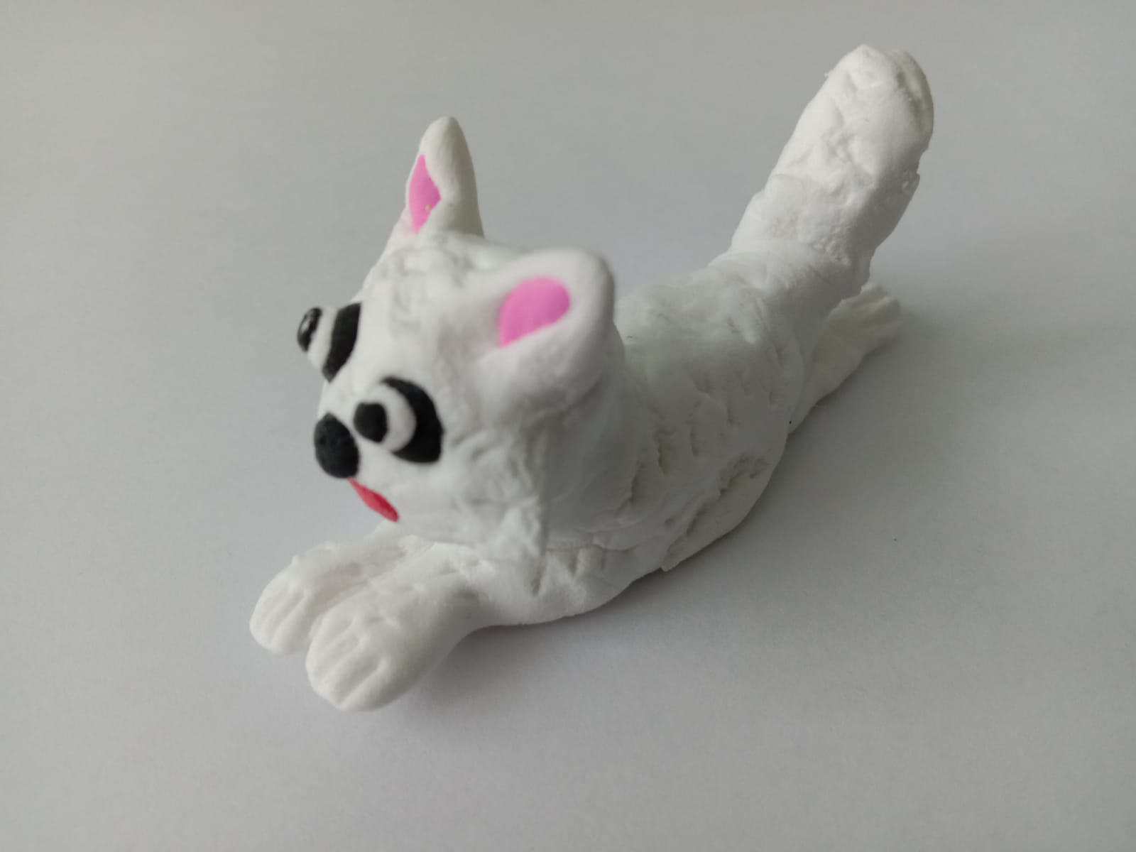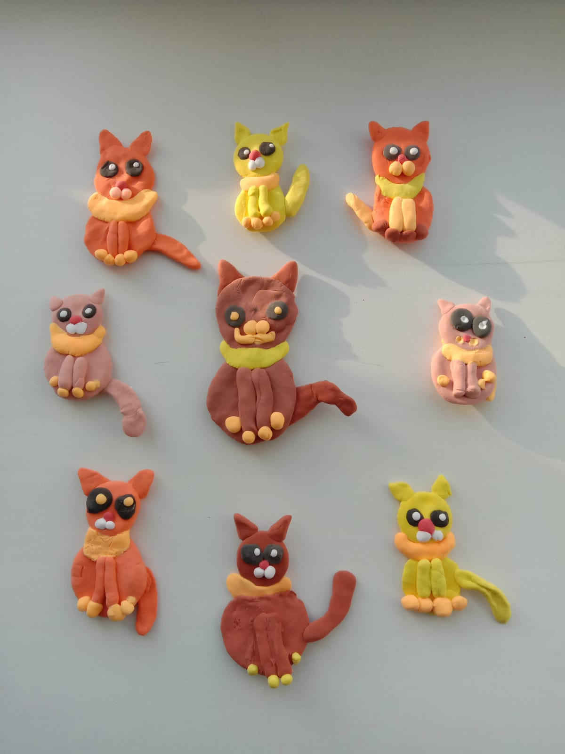

С января 2023 года в Службе помощи семье и детям Молчановского района началась работа по реализации дополнительной общеобразовательной программе «Волшебный пластилин».
Детишки с удовольствием лепят на занятиях и с нетерпением ждут день, когда они будут заниматься. С большим интересом они творят на предложенные мной темы, а также предлагают свои. Ребята научились лепить животных, ангелочков, к 8 марта подготовили декоративное панно из цветов в подарок маме, смастерили магнит «Котик», который будет радовать и улыбаться им с дверки холодильника. Поделки детей принимают участие в различных творческих конкурсах.
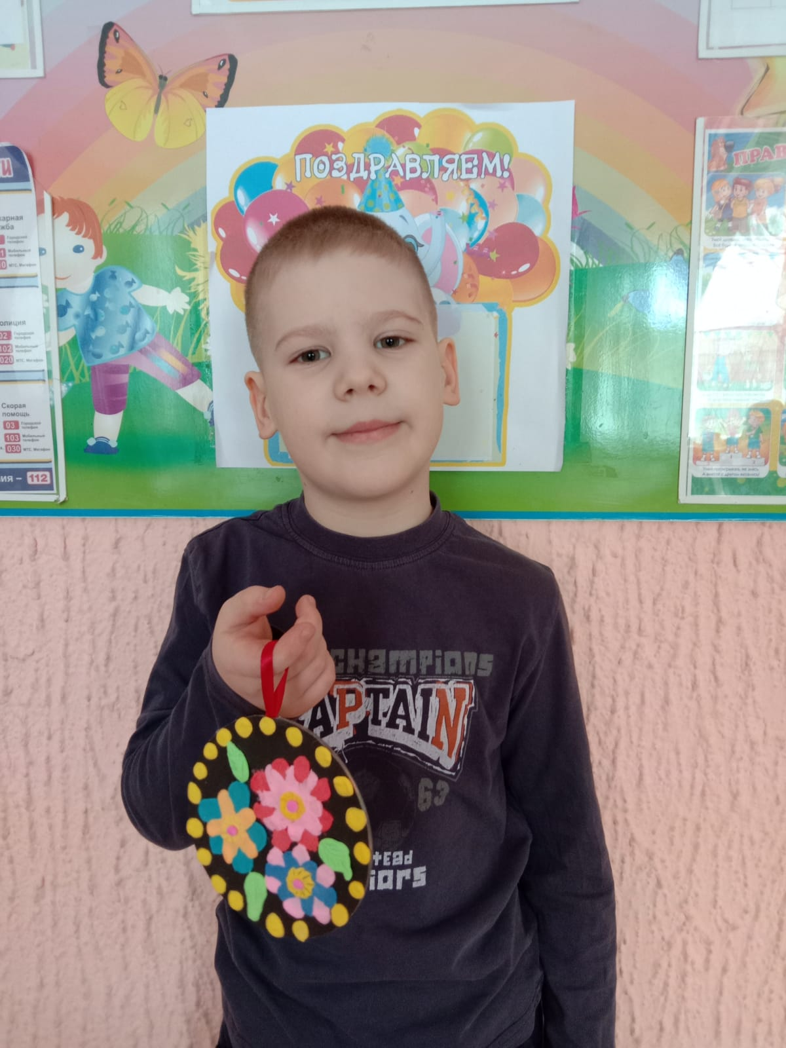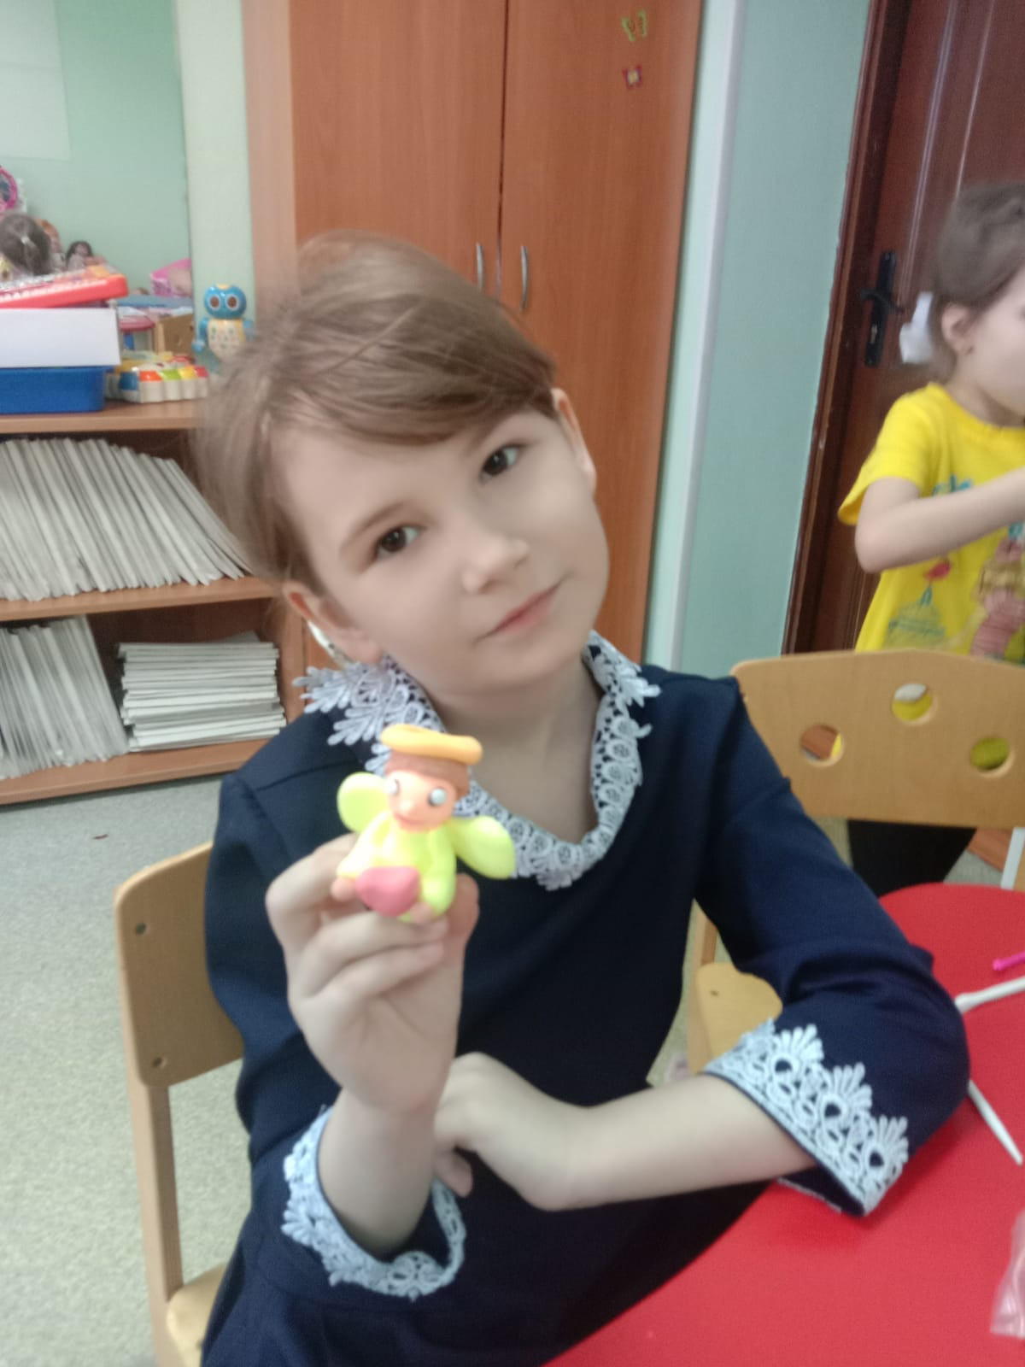

Можно сказать, что не у всех детей получается лепить, но это не страшно, главное, чтобы было желание. С каждым новым занятием дети получают новые и усовершенствуют навыки лепки с таким замечательным пластилином. К концу освоения программы, я думаю, будут самые лучшие результаты. Ведь занятия лепкой комплексно воздействуют на развитие ребёнка, развивают воображение, пространственное мышление, общую ручную умелость, мелкую моторику, синхронизируют работу обеих рук.
Глядя на то, какие прекрасные работы получаются у ребят и с каким желанием и удовольствием дети их выполняют, понимаешь, как здорово творить!
Полюбуйтесь и Вы на замечательные детские работы и получите заряд позитива!

Соловьева Ирина Владимировна, социальный педагог
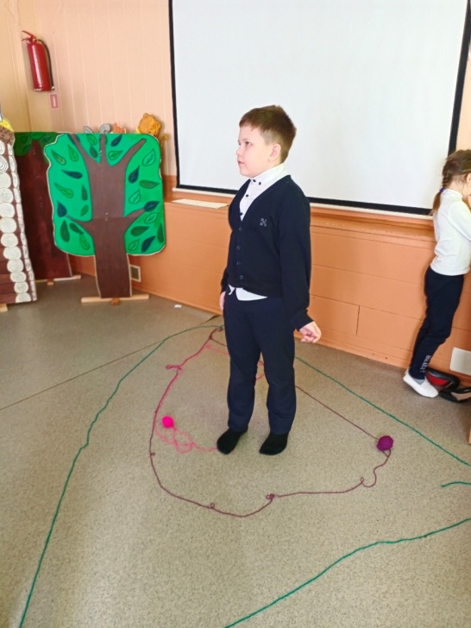
Круги доверия
Любчак Любовь Петровна
Служба помощи семье и детям Молчановского района

16 марта в рамках занятий по психологической безопасности, с воспитанниками группы дневного пребывания проводилось занятие «Круги доверия». Дети по своей натуре очень доверчивы и открыты. Этим могут злоупотребить непорядочные люди. На данном занятии мы рассуждали с детьми – кому и в какой степени можно доверять, с кем выстраивать дистанцию, кого слушать в первую очередь, а кого не слушать вообще.
Самый первый круг – это сам человек – этот уровень мы рассматривали на прошлом занятии: «У каждого человека есть свои границы. Никто не имеет права тебя бить, толкать, щипать, или даже обнимать, если тебе это не приятно». Далее идет – семья, самые близкие люди. Мы изобразили этот ближайший круг доверия красной веревочкой в виде сердечка на полу. Кто входит в семью? – Мама, папа, братья и сестры. Некоторые дети склонны сюда приписывать всех своих родственников. Пришлось разделять эти понятия: семья и родственники. Каждый из детей спешил встать в это сердечко и назвать членов своей семьи. Людям этого круга можно полностью доверять. Их надо слушаться. С ними можно обниматься, делиться секретами. От них можно спокойно принимать подарки и угощения.
Веревочкой фиолетового цвета мы изобразили следующий круг доверия – родственники. Дети с удовольствием вспоминали и перечисляли своих бабушек и дедушек, теть и дядь. На этом круге доверия я говорила: «Надо помнить, что родители отвечают за твоё воспитание, а не родственники. Поэтому, слово родителей главнее слова родственников. Например, если мама говорит одно, а бабушка другое. Кого надо послушать в первую очередь? – маму! Также нельзя уходить к родственникам, или с ними куда-то, без разрешения родителей. От них можно принимать подарки, обниматься, если тебе это приятно».
Следующий круг доверия был изображен зеленой веревочкой. Это друзья, одноклассники, приятели, а также друзья твоих родителей, соседи. Этим людям также можно доверять, но уже не в такой сильной степени, как семье и родным. Если они тебя зовут куда-то пойти, то можно это делать только с разрешения родителей! Если они что-то хотят тебе подарить, то лучше тоже сначала спросить у родителей, можно ли принять подарок? Не надо спешить обниматься с людьми, которые из этого круга. Объятия – это способ приветствия лишь для самых близких людей.
И, наконец, пятый круг людей, которым можно доверять – люди определенной профессии (мы его изобразили синим цветом): учителя, врачи, психологи, продавцы, парикмахеры, полицейские. «Эти люди должны общаться с тобой по конкретным темам, где они работают. С ними не надо спешить обниматься, считать их друзьями, ходить к ним в гости без приглашения. К ним надо обращаться по конкретному делу или можно обратиться за помощью, если угрожает опасность».
Круги доверия закончились. Что за ними? Серый пол - пространство с неопределенными фигурками разных цветов. Что это? – «Это окружающие люди, которых ты не знаешь. Они могут быть добрыми, хорошими, но могут быть и злыми, и опасными. Поэтому не надо им доверяться». Дети делились своими пониманиями, как надо себя вести с незнакомыми и малознакомыми людьми.
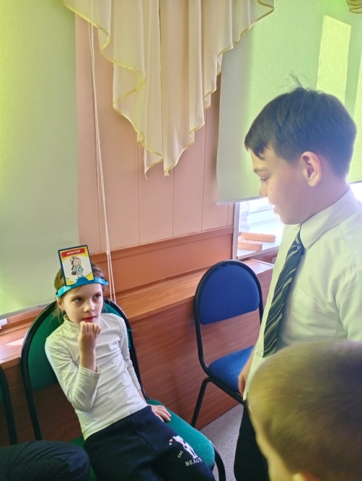
Для закрепления материала была проведена игра «Кто я»? Детям на голову надевался ободок, куда вставлялась карточка с картинкой, изображающей члена семьи или представителя профессии. Ребенок, задавая вопросы, должен был угадать, кто он и встать в соответствующий круг. Игра прошла интересно и оживленно.
На данном занятии актуализировались, уточнились, расширились знания детей о том, как выстраивать отношения с окружающими, обеспечивая свою безопасность. Занятие прошло весело, дети активно участвовали, рассуждали, приводили свои примеры и делали собственные выводы.

^{«Марафон маленьких радостей»}
22 марта на базе Службы помощи семье и детям Шегарского района прошла Школа ответственного родительства по теме «Марафон маленьких радостей».
В этом мероприятии приняли участие родители и специалисты службы. Педагогом – психологом Е.О.Зычковой была проведена « Диагностика ресурсности», где каждый присутствующий проговорил, что повышает его ресурсность и какие факторы уменьшают ее.
Педагог – психолог Л. М. Горбунова в интересной и доступной форме показала технику создания маленьких радостей, многие из присутствующих отметили , что даже не задумывались о мелочах, которые их радуют.
Логопед Т.Е. Шевнина провела мини- тренинг « Самомассаж », все предложенные разновидности массажа были проделаны всеми приглашенными.
Социальным педагогом К.П.Вензик проведена игра «Ассоциация на слово радость». Было озвучено много приятных моментов, связанных с данным словом.
Воспитатель Н.В. Шадрина провела арт-упражнение « Смайлик позитив», где было предложено нарисовать смайлик, рассказать о своих чувствах и подарить соседу слева.
Специалистами были вручены приглашенным гостям памятки и буклеты. В комфортной и доброжелательной обстановке мы все приобрели для себя хорошее настроение и радость общения. 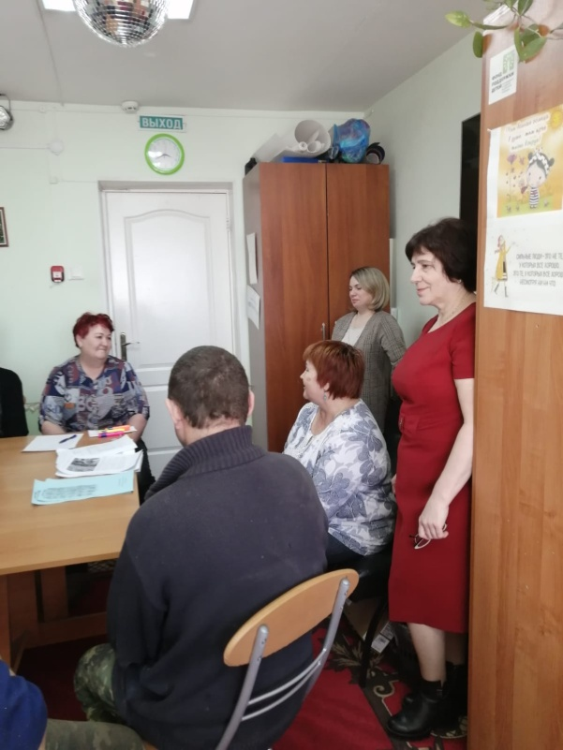 Социальный педагог СПСиД К.П.Вензик

Мастер – класс «Подарок своими руками»
в рамках проведения клуба приёмных семей
21 марта 2023 прошло первое выездное заседание клуба приёмных семей службы помощи семьи и детям Кожевниковского района в с. Новопокровка. За круглым столом, за чашкой чая, под руководством социального педагога и педагога –психолога родители совместно с детьми участвовали в тренинге, вместе мастерили подарки своими руками, пели песни, рисовали. Первая встреча в формате клуба прошла на позитивной ноте.

Автор: Социальный педагог ГДП: М.А. Царёва
Назначение: изготовление подарка из подручных средств своими руками.
Цель: изготовление объёмной поделки своими руками, совместно с родителями и детьми из замещающих семей.
Задачи:
- познакомить детей и родителей с новым способом изготовления цветов из крепированной бумаги;
- развивать творческие способности детей и родителей;
- развивать эстетический вкус, композиционные умения;
- развивать творческое воображение и фантазию;
- прививать любовь к ручному труду;
- воспитывать в детях старательность и аккуратность в работе.
Целевая аудитория:
Данный мастер-класс предназначен для детей 6 – 17 лет, педагогов дошкольного образования, педагогов дополнительного образования, учителей, творческих родителей.

Нам понадобится:  - крепированная (гофрированная) бумага жёлтого, зеленого, фиолетового или  любого понравившегося цвета;  - ножницы;  - проволока гибкая;  - скотч или клей;  - конфеты;  - небольшая ёмкость;  - лента, кружева;  - пенопласт;  - джут. | 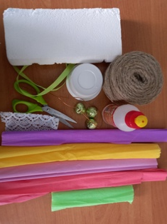
Ход работы
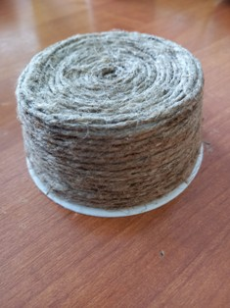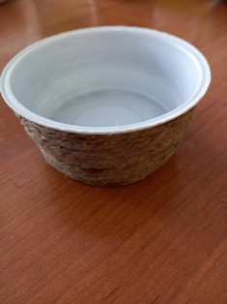  1 ЭТАП  Оформление горшочка для букета. Берём небольшую ёмкость ( пластиковый контейнер), с помощью клея и джута обматываем дно и боковую поверхность контейнера (контейнер может быть любой формы и размера). | 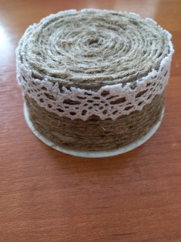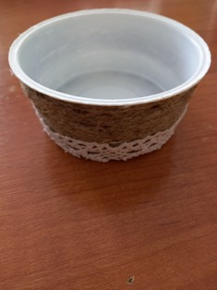  2 ЭТАП  Украшаем наш будущий горшочек для цветов, ажурной лентой.
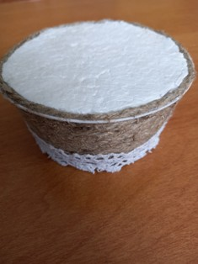  3 ЭТАП  Внутреннюю часть горшочка заполняем пенопластом по форме пластикового контейнера. | 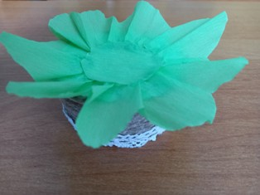  4 ЭТАП  Из гофрированной бумаги зелёного цвета вырезаем широкие листочки и клеем прикрепляем к пенопласту.
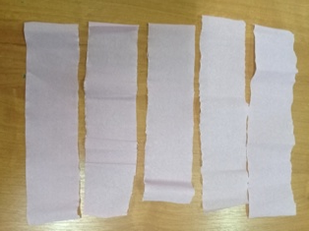  5 ЭТАП  Изготовление тюльпана. Нарезаем пять прямоугольников длинной 20 см (параллельно направлению полос на гофробумаге) и шириной 4 см. Это будут наши лепестки. | 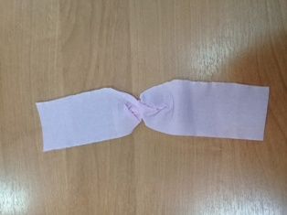  6 ЭТАП  Отмеряем серединку и перекручиваем в ней полосочку из гофробумаги так, чтобы изнанка одной стороны оказалась с лицом другой стороны в одной плоскости.
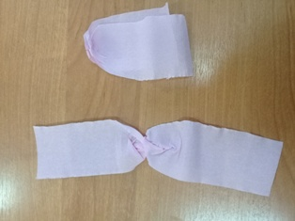  7 ЭТАП  Скрученную полоску складываем пополам, придав лепестку выпуклую форму: для этого пальцами слегка растягиваем от середины в стороны, чтоб получилась чашечка. | 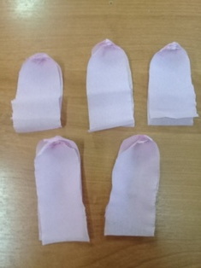  8 ЭТАП  Повторяем этапы 2,3 со всеми полосками. Получилось 5 лепестков.
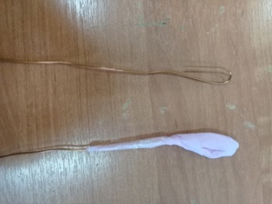  9 ЭТАП  На проволоке делаем загиб и из гофробумаги цвета лепестков тюльпана пестик цветка. | 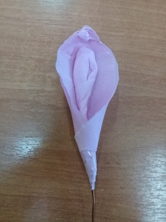  10 ЭТАП  Прикрепляем скотчем к проволоке первый лепесток.
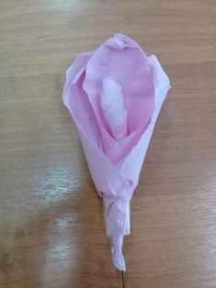  11 ЭТАП  Прикрепляем скотчем торой и третий лепестки. | 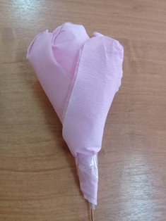  12 ЭТАП  Аналогично крепим четвёртый и пятый лепестки (лепестки слегка заходят друг на друга).
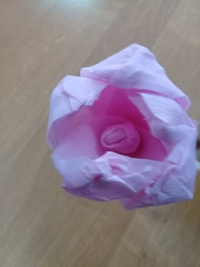  13 ЭТАП  Вид тюльпана сверху. | 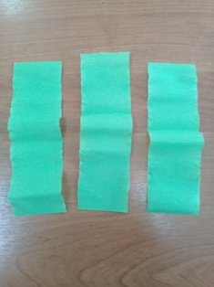  14 ЭТАП  Вырезаем из зеленой гофробумаги 3 прямоугольника длинной 13 см и шириной 4 см для листочков.
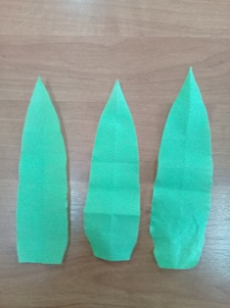  15 ЭТАП  Вырезаем листочки. Количество листиков можно не ограничивать 3. | 16 ЭТАП  Приматываем листики к проволоке-стеблю.  Прикрепляем первый листик. Затем второй, пониже и с противоположной стороны. Тюльпан из гофрированной бумаги готов.
  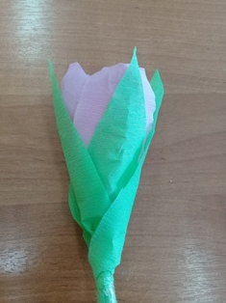
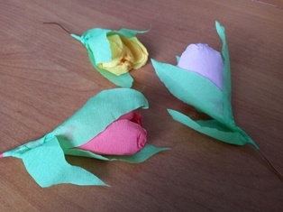  17 ЭТАП  Подобных тюльпанов для нашего подарка мы делаем в количестве 3 штук (количество цветов может быть неограниченно, цветы могут быть как одной, так и разной расцветки). | 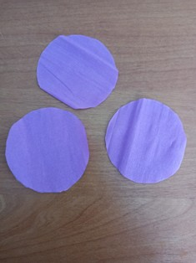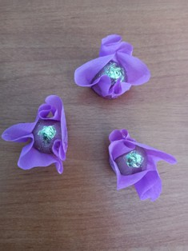  18 ЭТАП  Изготовление цветов из конфет. Из цветной гофробумаги вырезаем 3 круга диаметром 10 см.( количество кружочков - неограниченно). Во внутрь кружочка клеем приклеиваем конфету и руками формируем цветок.
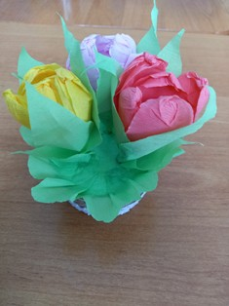  19 ЭТАП  С помощью стебля –проволоки садим наши тюльпаны в горшочек. | 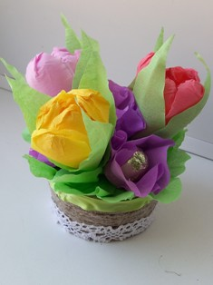  20 ЭТАП  Между тюльпанами крепим цветы из конфет. Можно варьировать разными сочетаниями цвета для лепестков тюльпанов, составляя яркие весенние букеты, которые непременно подарят хорошее настроение.
Творческих успехов!

Социальный педагог М.А.Царёва

.

Рекомендации для родителей
«Как правильно одевать ребенка весной»
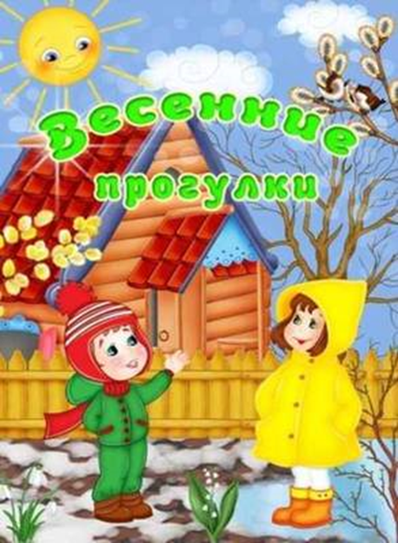

Каждая мама заботится о своем малыше, и каждый раз, выходя на улицу, задумывается.
«Как правильно одевать ребенка?».
Рекомендаций существует великое
множество. Причем все они абсолютно разные.
Наши мамы и бабушки - категорически «за», чтобы одевать ребенка потеплее в любое врем года во избежание замерзания.
Приверженцы современных методик
советуют, наоборот, закалять кроху, выходя с ним на зимнюю прогулку чуть ли не в одной футболке.
Специалисты же утверждают, что одевать свое чадо нужно, исходя из собственных предпочтений в одежде - то есть, на один слой больше, чем на Вас.
Важно помнить, что кутать ребенка нельзя - он вспотеет и точно замерзнет или, не дай Бог, заболеет. Одежда не должна быть ему мала или слишком велика - так ребенок не сможет сполна насладиться прогулкой.
Малыш должен быть одет в практичные вещи, не стесняющие его движений и имеющие способность сохранять тепло и испарять влагу.
Весна радует первыми солнечными лучами, но еще достаточно ветрено и холодно, поэтому каждой маме необходимо знать, как одеть малыша для весенней прогулки, чтобы он не простудился.
Первое весеннее тепло обманчиво, и одевать ребенка на улицу в это время следует с особой тщательностью. Наша задача - избежать переохлаждения, промокших ног и не допустить излишнего потоотделения на прогулке, чтобы, раздевшись, ребенок не схватил простуду под первым сквозняком.

Варианты
Тепло и дождливо
В такую погоду просто незаменимы резиновые сапоги, но помните, что в них ножки не дышат и потеют, особенно, когда тепло. Поэтому под них нужно надевать носочки с хорошей впитываемостью, например, из хлопка.
Ветрено
Сейчас на легкий свитерок нужно надеть непромокаемую и непродуваемую ветровку. Это защитит ребенка, не дав ему перегреться. Хорошо одеть легкие непромокаемые штанишки, надетые поверх обычных. Они дадут ребенку возможность покататься с горки, даже если она мокрая. После игровой площадки грязные верхние штаны можно снять и спокойно пойти дальше.
Холодно и дождливо
Под обычную одежду малыша оденьте плотно прилегающую футболку с длинным рукавом и колготы. Верхняя одежда должна быть непромокаемой и непродуваемой.
Холодно и сухо
Для такой погоды лучше воспользоваться советами о многослойности одежды. Можно одеть водолазку, свитер крупной вязки, а сверху - куртка, но не очень теплая. То же самое касается и ножек: колготки, рейтузики и брюки греют лучше, в то же время мешают меньше, чем толстые ватные штаны.
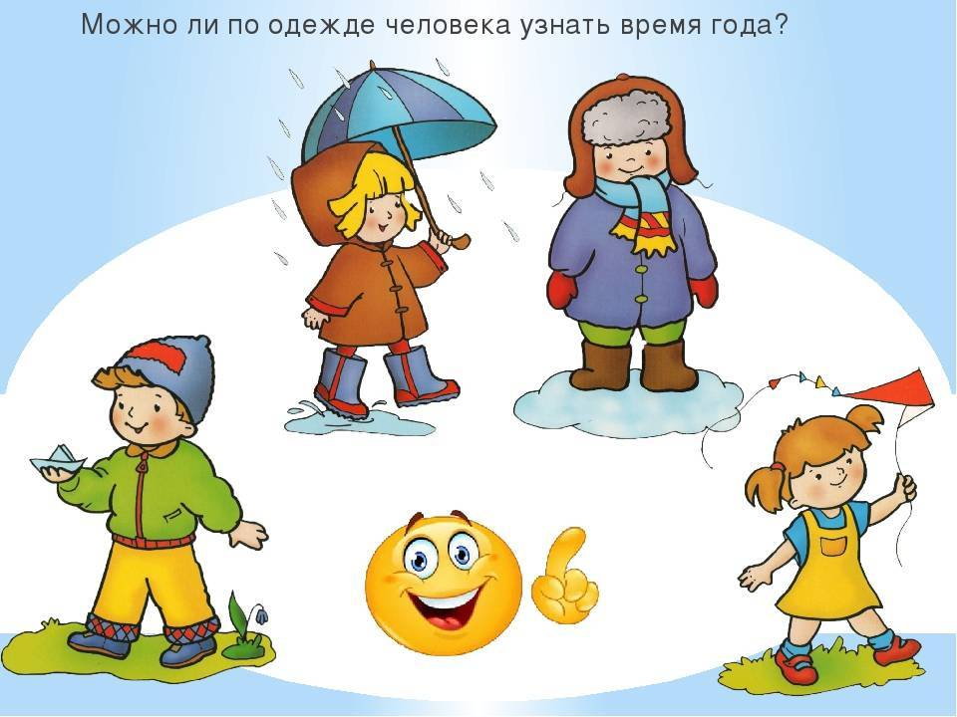

Предлагаем вашему вниманию 9 рекомендаций о том, как одеть ребенка весной:
- Не стоит сильно кутать ребенка, собираясь на весеннюю прогулку, ведь уже все-таки не зима. Ребенок, одетый в два свитера, быстро вспотеет и простудится. Гораздо важнее, чтобы одежда была непромокаемой и непродуваемой. То есть, была достаточно теплой, но не жаркой и могла защитить ребенка от дождя и ветра.
- Для детей от 4-6 лет для весенней прогулки идеально подойдет непродуваемый и непромокаемый комбинезон. Он не сползает, его легко снимать и надевать. В нем ребенку будет удобно и тепло, в такой одежде не страшен даже холодный весенний дождь.
- Если вы не хотите надевать на ребенка комбинезон, тогда лучше остановить свой выбор на послойном одеянии. Наденьте на ребенка маечку и трусики, теплый джемпер, колготки, непромокаемые штанишки, кофточку. Завершить «образ» нужно верхней одеждой и обувью.
- Шапка. Важной частью одежды ребенка для весенней прогулки является шапка. Отличным вариантом может стать шапка-труба (шапка-шлем), которая одновременно выполняет функцию шапки и шарфа. Г оловной убор для прогулки весной должен быть теплым и непромокаемый.
- Шарф. Также не стоит забывать о шарфе, особенно, если ребенок наденет обычную шапку, а не шапку-трубу. Шарф прикрывает не только горло, но и важные для иммунной системы лимфоузлы от переохлаждения. Шарф может быть любым, главное - правильно его завязать, он не должен мешать ребенку играть и бегать на прогулке. Лучше всего, научить ребенка надевать шарф под верхнюю одежду.
- Варежки. Еще один важный атрибут весеннего гардероба - варежки. Они должны быть теплыми, но тонкими. А главное - непромокаемыми. Иначе вместо согревания рук, они будут выполнять обратную функцию.
- Обувь - один из самых важных компонентов одежды для здоровья ребенка. Обувь для весенней прогулки должна быть легкой, мягкой непромокаемой, но легкие резиновые сапожки не подойдут - земля еще не прогрелась, Лучше выбрать высокие ботинки на толстой подошве, но без утеплителя, или ту же «мембранную» обувь, рассчитанную на широкий диапазон температур - от -15 до +5. Кода плюсовая температура станет привычной, можно сменить эту обувь на резиновые сапоги с «валенком» внутри (на теплой синтепоновой подкладке («сапог-вкладыш»)).
- Важной деталью наряда ребенка весной являются носочки. Они должны быть из натурального хлопка или шерсти, теплые. Ножки малыша, благодаря этому, смогут дышать, а также находиться в сухости и тепле.
- Безопасность. Старайтесь одевать ребенка в одежду ярких цветов. Это обеспечит прекрасное настроение родителям и малышу, а также позволит увидеть его на расстоянии при возникновении опасной ситуации.

Воспитатель ЦСПСиД Молчановского района Емельянова Ю.А.

«Театральные посиделки»

В эти солнечные весенние дни в службе помощи семье и детям Кожевниковского района воспитатель Забенова Б.М. вместе с детьми ГДП
приготовили театрализованное представление с использованием кукольного театра по мотивам русской народной сказки «Маша и медведь».
У современных детей Маша и медведь чаще всего ассоциируется с одноимённым мультфильмом. А нам хотелось бы вспомнить классическую книжную версию и разобраться чем она хороша и интересна для детей. На примере этой сказки можно объяснить ребёнку, как важно слушать старших чтобы не попасть в беду.
Сказка, показанная нашими детьми, получилась особенно волшебной ведь дети внесли в каждую роль частичку своей души и эмоционально раскрыли свои творческие способности

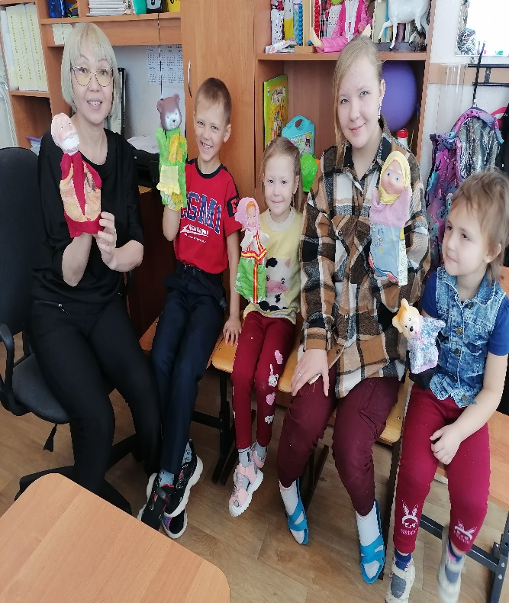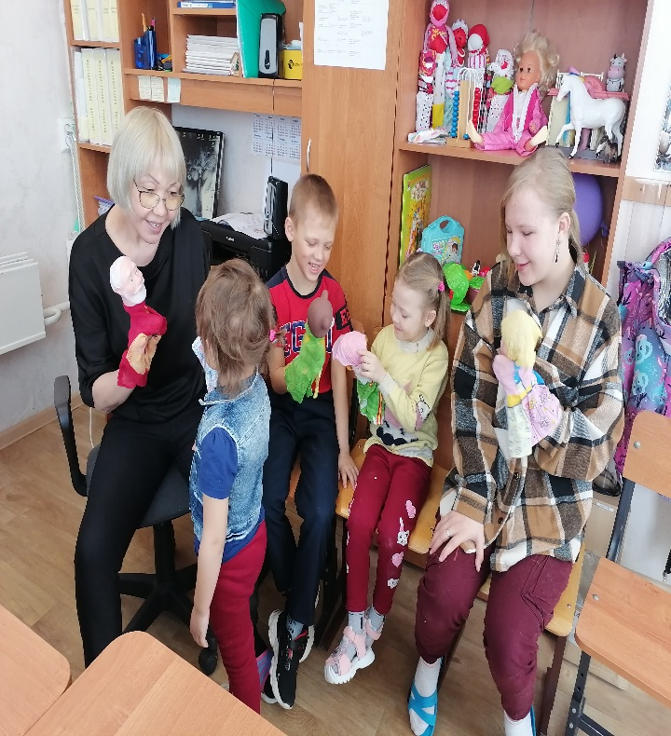

Воспитатель Забенова Б.М.

Рабочие будни педагога-психолога

В марте 2023 года педагог-психолог Службы помощи семье и детям Кожевниковского района Васина О.С. провела три тренинговых занятия на сплочение команды с учащимися 3 Б класса Кожевниковской школы № 2. Среди учащихся присутствовал ребенок из опекунской семьи. Тренинги проходили на территории Службы помощи семье и детям Кожевниковского района.
Все тренинговые упражнения были нацелены на сплочение группы и построение эффективного командного взаимодействия. Во время занятий психолог дала возможность участникам подчеркнуть свою индивидуальность. На занятиях использовались такие упражнения, как – «Веселый счет», «Горячий стул», «Поиск сходства», «Построим», «Кто быстрее?» и др. Каждое занятие начиналось с приветствия и со слов «Как я рад, что ты рядом!» и заканчивалось рефлексией. Классный руководитель учащихся 3Б класса пояснила, что в классе прослеживается положительная динамика, класс стал более дружным. Дети развили и закрепили умение работать в команде.

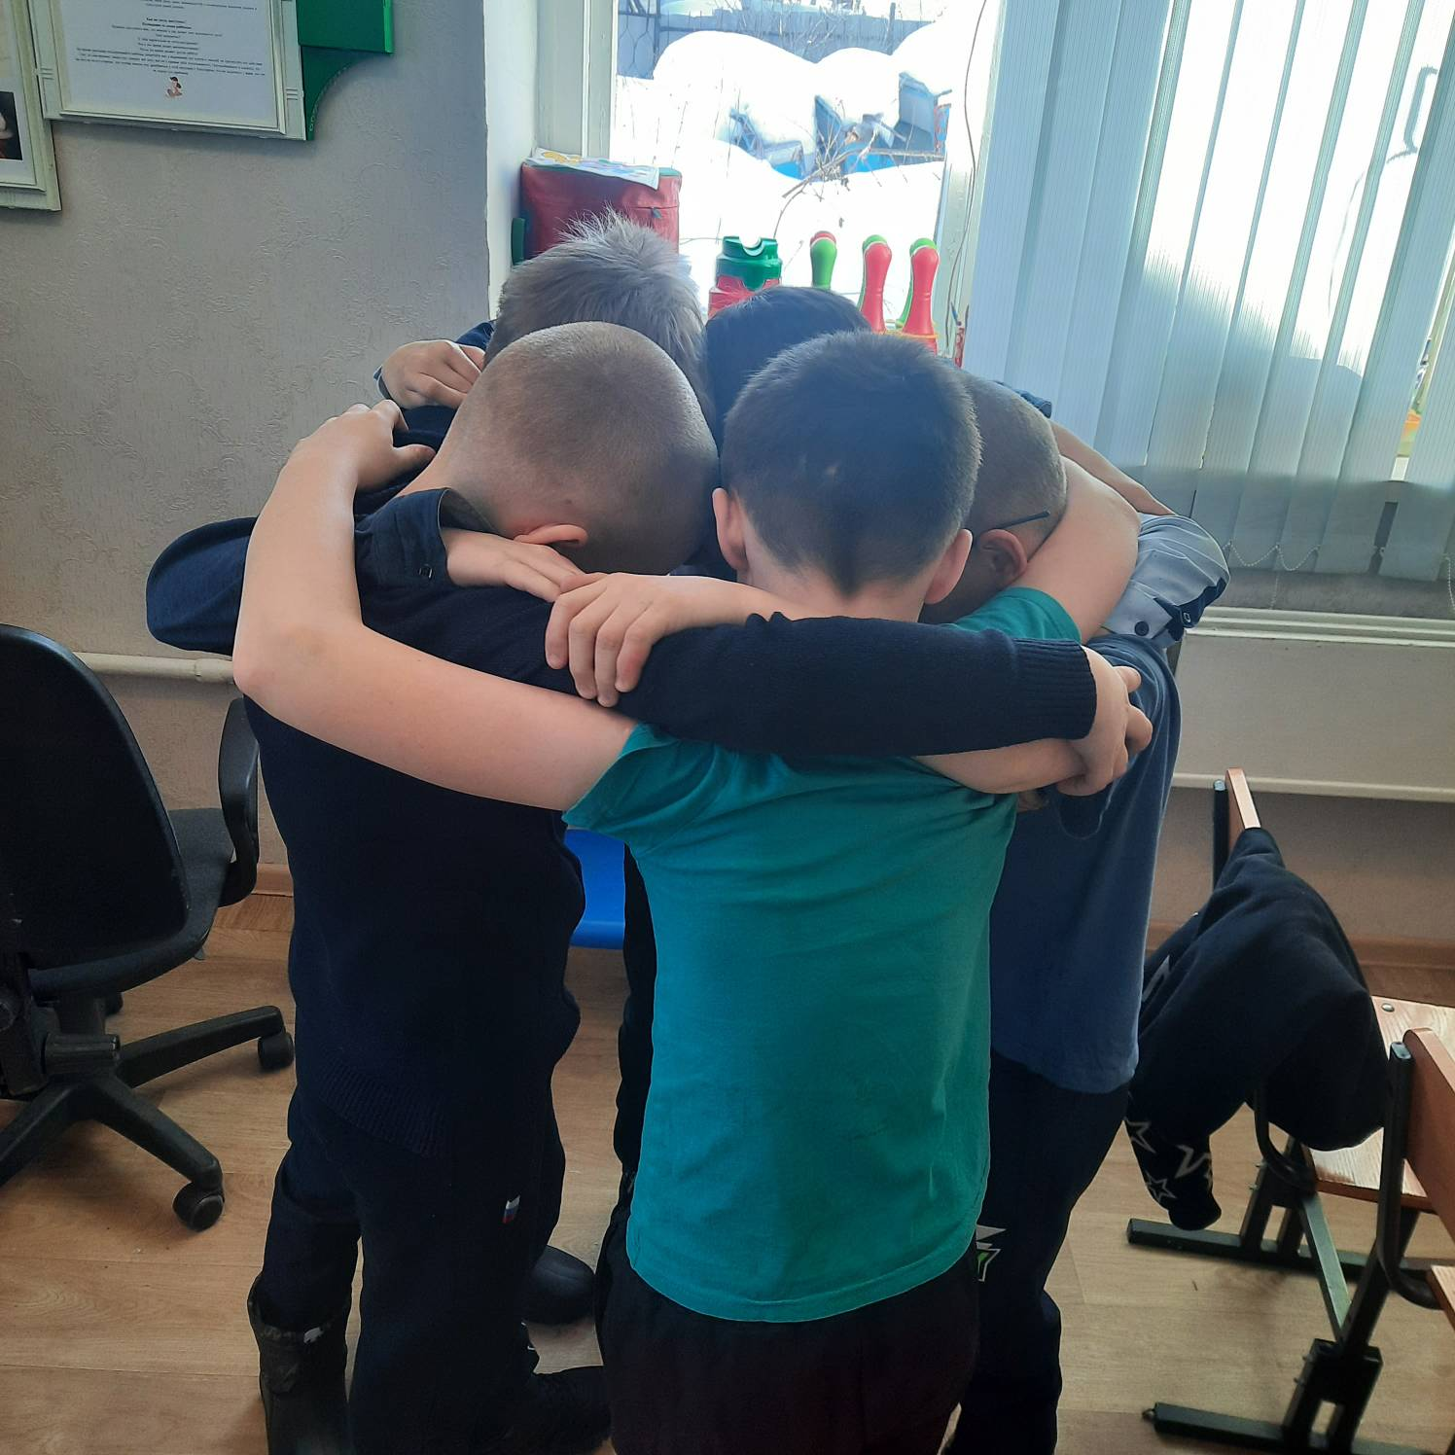
Педагог-психолог О.С.Васина
День православной книги

14 марта ежегодно в России отмечается День православной книги. Этот праздник был установлен 25 декабря 2009 года решением Священного Синода Русской Православной Церкви и по инициативе Патриарха Московского и всея Руси Кирилла.
С 2010 года День православной книги отмечается во всех епархиях Русской Православной Церкви.
Праздник приурочен к памятной дате: 14 марта (1 марта по старому стилю) 1564 года на Руси вышла первая печатная книга «Апостол», изданная диаконом Иоанном Федоровым. Это событие произошло в Москве на печатном дворе. Дата стала отправной точкой начала официального книгопечатания в России.
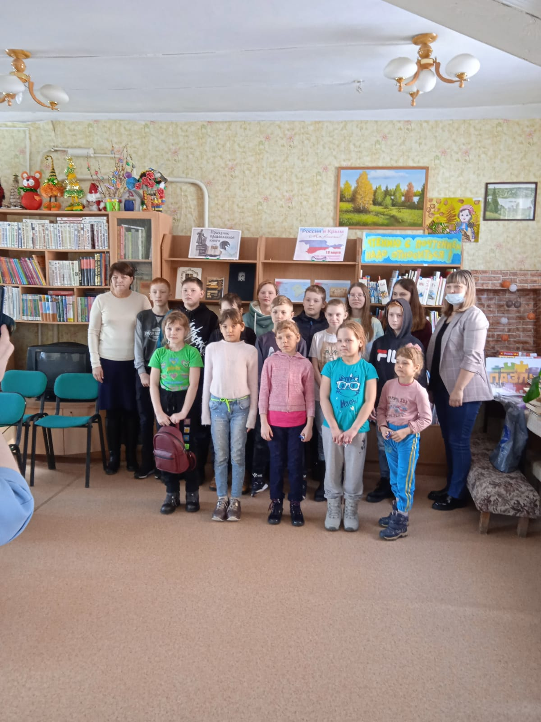
В рамках этой знаменательной даты с детьми из замещающих, кровных семей и с детьми, посещающих группу дневного пребывания в Кривошеинской детской библиотеке было проведено мероприятие, приуроченное ко Дню православной книги. Данное мероприятие было организованно сотрудниками Кривошеинской библиотеки и Службы помощи семьи и детям.
Ведущие рассказали историю праздника, к какому событию он приурочен, а видеопрезентация «История книги» поведала ребятам о первой печатной книге «Апостол» и ее создателе Иване Федорове.
Ребята показали свои знания содержания главной книги всех времен – Библии. Библиотекарь (Сергун С.В.) демонстрировала иллюстрации, а дети отгадывали, какая библейская история на ней изображена.
Все участники встречи приняли участие в конкурсе пословиц, ребята справились с ними легко. Прежде чем перейти ко второму конкурсу «По дорогам детства с православной книгой», специалист Службы помощи семьи и детям, Дроздова Н.Л., познакомила ребят с религиозными изданиями. И после этого дети из букв должны были составить слово: Акафист и Псалтирь.
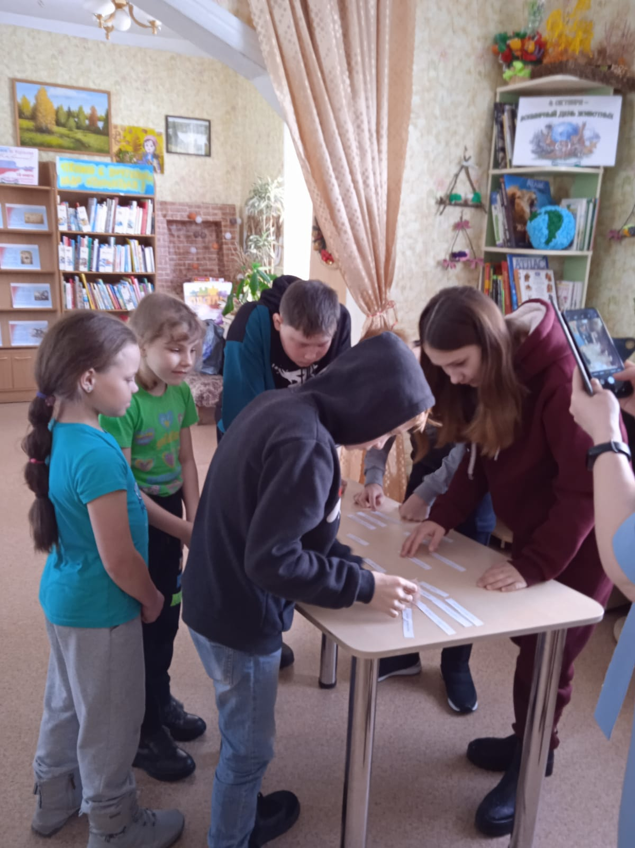

Главная цель нашего мероприятия была направлена на то, чтобы напомнить об истории возникновения отечественного книгопечатания, поддержать интерес к печатному слову и обратить внимание на значение книги в жизни человека.

Логопед СПСиД Кривошеинского района
Дроздова Н.Л.

Акция «Крымская весна»

18 марта- День воссоединения Крыма с Россией. Ровно девять лет назад был подписан межгосударственный договор, согласно которому республика Крым и город Севастополь стали новыми субъектами Российской Федерации.
В честь девятилетней годовщины празднования этого знаменательного события специалисты помощи семье и детям Кривошеинского района провели акцию «Крымская весна». В ходе мероприятия специалисты рассказали о событиях произошедших на территории Крымского государства, которое не оставило равнодушными ни одного человека из России и других братских народов.
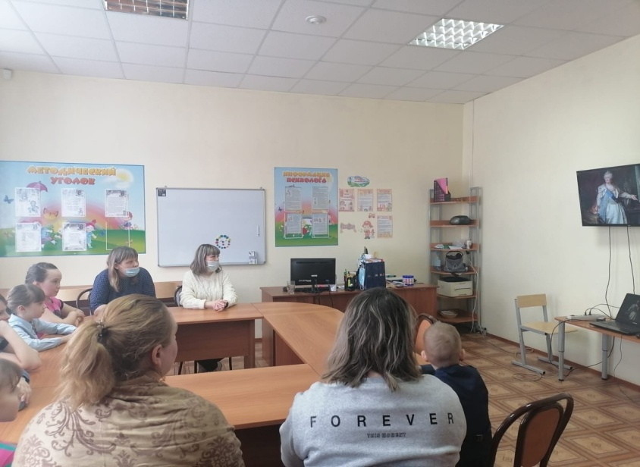
В заключение мероприятия участникам были вручены информационные буклеты «Крым- Россия! Навсегда!»

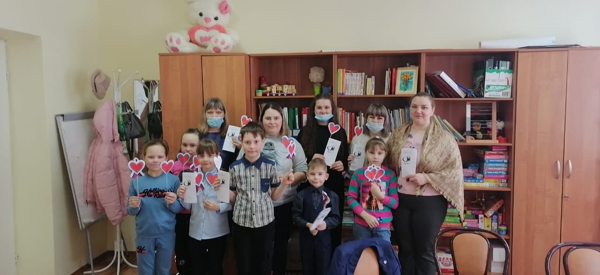

Воспитатель СПСиД Кривошеинского района ГДП Душина А.А.
« Наши новые знания…. продолжение»
Хотелось бы снова с Вами поделиться новыми впечатлениями. От очень интересной встречи с коллегами из Асиновского, Каргасокского, Бакчарского, Чаинского, Парабельскго районов и г. Томска. Это встреча была организованна Ресурсным центром «Огонек». Прохождение обучения по теме «Технология сопровождения замещающих семей. Введение в специальность». В центре нас встретили как всегда очень тепло, радушно. Валентина Михайловна Батий заместитель директора по информационно-методической работе. В процессе обучения нашим руководителем была Житина Вероника Александровна психолог ресурсного цента «Огонек». Очень интересная женщина, опытная, спокойная и терпеливая. Это встреча была очень теплой, радушной. Все мы сдружились еще на первой сессии. Наше обучение было очень интересным было много практических заданий, обсуждения опыта коллег. А самое главное мы получили опыт, который нам был очень нужен.
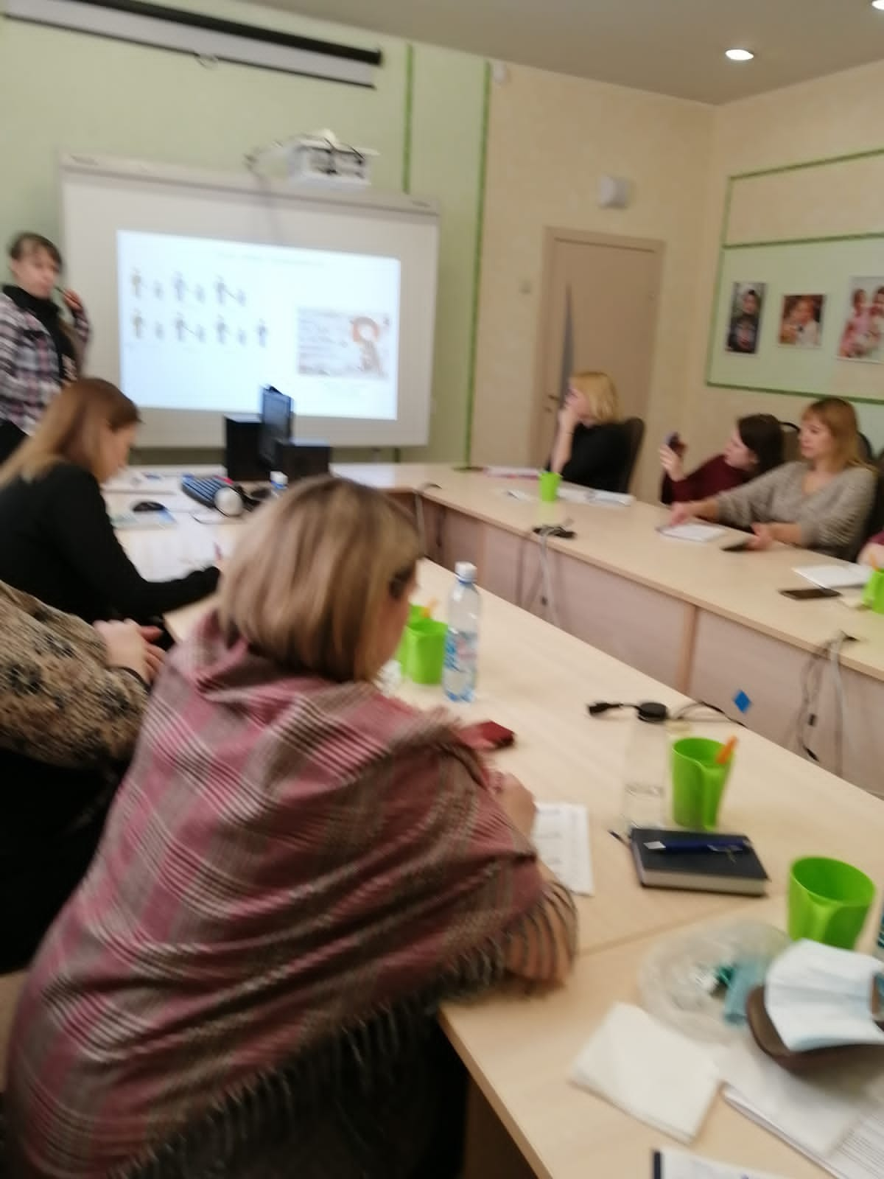
Наше обучение проходило в две сессии по три дня, в эти дни мы познакомились, узнали много полезного и интересного. Все коллеги из разных организаций социального обслуживания, у всех разный стаж работы, различные истории из жизни. Которые мы брали за «случай» для разбора темы работы. Общение проходило в очень теплой, дружеской обстановке. Вся наша группа было очень общительная, доброжелательна, по окончании нашего обучения мы решили создать группу для общения, а самое главное, чтобы делиться опытом. Ведь среди нас были и молодые коллеги, которым опыта не хватало. Последний день обучения запомнился только с положительной стороны. Для нас была организована арт-терапия. Мы много узнали о своем рабочем состоянии, о том, как мы можем помочь себе сами. Каждый из нас сделал вывод, что мы психологи тоже люди - мы тоже устаем. Мы помогаем людям, но о себе забываем. Это упражнение было очень кстати. Хотелось бы сказать большое спасибо Веронике Александровне. Мы получили море эмоций. И эти эмоции от общения, от полученных знаний, от того, что на многие вещи мы стали смотреть по другому.
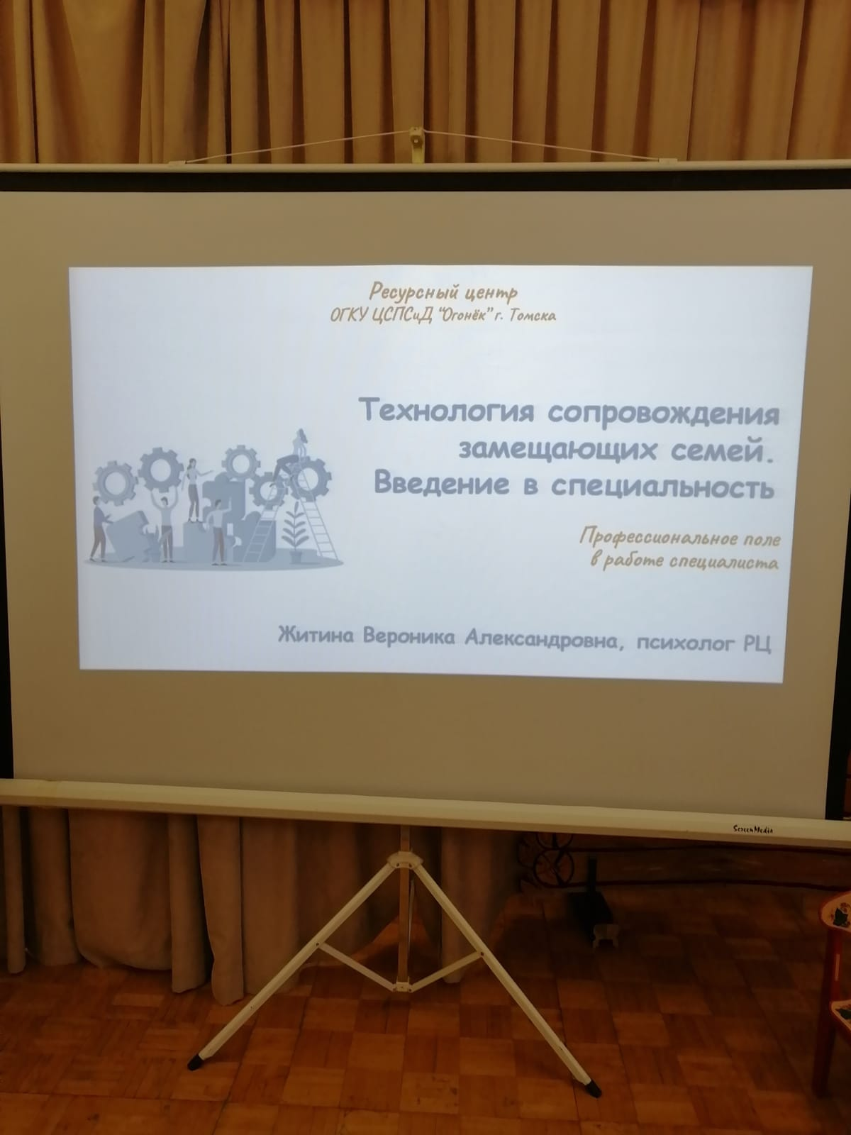

Педагог-психолог СПСиД Шегарского района Зычкова Е.О.

